STOWARZYSZENIE „U ŹRÓDŁA” , OŚRODEK

ROZWOJU OSOBISTEGO I DUCHOWEGO „TU I TERAZ” W NOWYM KAWKOWIE ORAZ SAMADHI JOGA I ACHARYRA JOGA
www.tuiteraz.eu www.u-zrodla.pl www.kabatyjoga.pl

zapraszają 21-25 kwietnia 2011

„WEGETARIAŃSKA WIELKANOC Z JOGĄ I MASAŻEM TAJSKIM, CZYLI ŚWIĘTA INNE NIŻ ZWYKLE..”
PROWADZI: TOMASZ WÓJCIK

Zapraszamy do spędzenia Świątecznego Czasu wśród malowniczych lasów i jezior, aktywniej i zdrowiej niż zwykle – ćwicząc jogę, zapoznając się z przyjemnościami i tajnikami masażu tajskiego, spacerując oraz jeżdżąc na rowerach. „Tu i Teraz” to przepiękne, urokliwe miejsce położone wśród malowniczych warmińsko - mazurskich lasów i jezior, około 25 km od Olsztyna. Ośrodek znajduje się z dala od wszelkich zabudowań na olbrzymiej 10 ha polanie, wśród pagórków porośniętych lasami. Wielkanoc z jogą – to połączenie tradycji i świeżości! Zapraszamy rodziny z dziećmi w każdym wieku i osoby indywidualne!
Codziennie oferujemy zajęcia jogi wdł. Iyengara wprowadzenie do masażu tajskiego, będącego połączeniem akupresury i technik rozciągających. Oprócz tego będą mogli Państwo na bieżąco zadbać o siebie korzystając z masaży (klasyczny, tajski, misami tybetańskimi, holistyczny), sauny i kąpieli (relaksujące, detoksyzujące, energetyzujące). Wieczorami będzie można obejrzeć specjalnie dobrane nietypowe filmy do refleksji i poszerzenia horyzontów. Dla dzieci - i nie tylko- przygotowaliśmy malowanie jajek, lepienie baranków z ciasta i szukanie prezentów od zajączka. A wszystkie posiłki (wspaniałe mazurki, baby wielkanocne, serniki, faszerowane jajka, bochny wiejskiego chleba...) będą wegetariańskie, zdrowe oraz przygotowane z wielkim sercem...
Zapraszamy wszystkich spragnionych odpoczynku na łonie natury, zainteresowanych jogą oraz tych, którzy chcieliby odkryć głęboki związek masażu tajskiego z tradycyjną praktyką jogi.

ZAJĘCIA JOGI:
Joga to pierwszy krok ku równowadze ciała i harmonii duszy. Dzięki praktyce jogi nauczysz się odprężać, obudzisz w sobie możliwość czerpania z nieskończonych zapasów energii, poznasz sztukę oddychania. To wszystko pomoże w budowaniu psychofizycznej równowagi oraz czerpaniu radości z życia. Zajęcia przeznaczone są dla początkujących i zaawansowanych. Odbywać się będą w przestronnej (120 m2) sali, a niektóre na świeżym powietrzu. Na zajęciach z jogi będziemy łączyć techniki wymagające elastyczności, siły i wytrzymałości. Nacisk położymy na odpowiednią korektę postawy i naukę technik pośrednich. Podstawą naszych zajęć będą najbardziej efektywne sekwencje jogi klasycznej i ashtangi, a poziom zajęć dostosowany będzie do stopnia zaawansowania grupy.
Program ten może ulegać drobnym zmianom, w zależności od sytuacji i możliwości grupy.

ZAJĘCIA MASAŻU TAJSKIEGO:
Za twórcę tej formy sztuki uważa się legendarnego lekarza z północnych Indii, znanego jako Jivaka Kumar Bhaccha, leczącego Buddę Sakjamuniego oraz jego sanghę. Tak jak inne azjatyckie techniki masażu, jest to zarówno praca z ciałem, jak i forma terapii opartej na teorii przepływu energii wzdłuż linii energetycznych rozmieszczonych w ludzkim ciele. Również pozycje jogiczne, tak charakterystyczne dla masażu tajskiego, stosuje się przede wszystkim ze względu na ich energetyczną efektywność. Masaż tajski to połączenie akupresury i technik rozciągających, doskonałe uzupełnienie innych form ruchu, jak i niezwykle skuteczne lekarstwo w przypadku wielu dolegliwości. Jest przeznaczony dla osób w każdym wieku i o różnej sprawności fizycznej.
Na przedpołudniowych warsztatach będziemy opowiadać o historii masażu tajskiego, o jego związkach z ayurwedą i medycyną chińską, ale przede wszystkim poznamy go od strony praktycznej, ćwicząc w parach. Poznamy tajskie techniki relaksacyjne, wykorzystujące akupresurę oraz uelastyczniające całe ciało.

PROWADZĄCY – TOMEK WÓJCIK
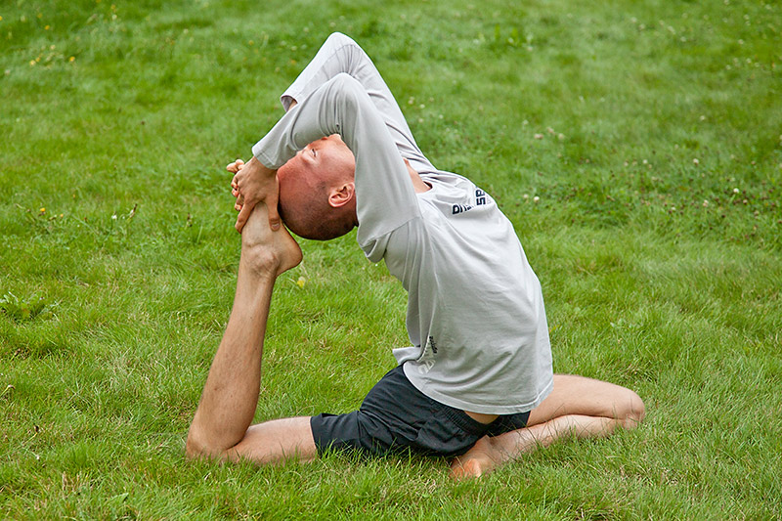

Pomysłodawca i współzałożyciel akademii indywidualnej praktyki jogi Acharya, dyplomowany instruktor rekreacji ruchowej, nauczyciel jogi oraz praktykujący masażysta tajskiego masażu jogicznego. Jogę praktykuje od 1996 roku. Od samego początku była dla niego intymnym i osobistym procesem, w którym odkrywamy samych siebie. Swoje umiejętności w masażu tajskim rozwijał pod okiem Bartka Bobkowskiego, założyciela Dharmy - Szkoły Jogi, Ajurwedy i Masaży Orientalnych. Zgłębiając tą przepiękną starożytną sztukę, stara się ją rozwijać i wprowadzać do własnej praktyki nauczycielskiej, integrując jej elementy z jogą. Mieszka i pracuje w Warszawie.

HARMONOGRAM ZAJĘĆ
Czwartek, 21 kwietnia
Przyjazd, zakwaterowanie, kolacja o godz. 18, spotkanie integracyjne i pokaz filmowy.

Piątek, 22 kwietnia
1. Pierwsza część warsztatu z masażu tajskiego trwająca 120 minut – przed południem (co najmniej godzinę po śniadaniu). Pierwsza część obejmować będzie:
A. Wprowadzenie do historii masażu tajskiego, związek masażu tajskiego z ayurwedą i holistyczną medycyną chińską, północna linia przekazu a joga.
B. Przygotowanie teoretyczne, zalecenia i przeciwwskazania w praktyce, linie i punkty energetyczne.
C. Praktyka, pozycje w leżeniu na plecach, pozycje w leżeniu bokiem.
2. Pierwsze zajęcia z jogi trwające 75 minut – około 2 godziny przed kolacją (co najmniej 2 godziny po obiedzie)
Podstawą naszych zajęć będą najbardziej efektywne sekwencje jogi klasycznej i ashtangi, a poziom zajęć dostosowany będzie do stopnia zaawansowania grupy.
Sobota, 23 kwietnia
1. Druga część warsztatu z masażu tajskiego trwająca 90 minut – przed południem i co najmniej godzinę po śniadaniu. Ta część obejmować będzie:
A. Praktyka, pozycje w leżeniu na brzuchu, pozycje w siadzie.
2. Drugie zajęcia z jogi trwające 75 minut – około 2 godziny przed kolacją (co najmniej 2 godziny po obiedzie).
Niedziela, 24 kwietnia
1. Trzecia część warsztatu z masażu tajskiego trwająca 90 minut – przed południem i co najmniej godzinę po śniadaniu. Ta część obejmować będzie:
A. Praktyka, pełna sekwencja jogiczna.
2. Trzecia zajęcia z jogi trwające 75 minut – około 2 godziny przed kolacją (co najmniej 2 godziny po obiedzie).
Poniedziałek, 25 kwietnia
1. Czwarte zajęcia z jogi trwające 75 minut – przed śniadaniem.

Termin: 21-25.IV.2011
Rozpoczęcie: 21 kwietnia kolacją o godz. 18
Zakończenie: 25 kwietnia obiadem o godz. 14
Miejsce: Ośrodek Rozwoju Osobistego i Duchowego „Tu i Teraz” w
Nowym Kawkowie
Cena: 350 zł ( 5 godz. jogi i 5 godz. masażu tajskiego) + koszty pobytu i
wyżywienia w Ośrodku

Kontakt: www.tuiteraz.eu, www.u-zrodla.pl, info@u-zrodla.pl
Jacek Towalski 0602219382 , Maja Wołosiewicz 0606994366,
Uwaga:
Nocleg dzieci: dziecko płaci za nocleg jeśli zajmuje oddzielne łóżko
Wyżywienie dzieci: dziecko do 2 lat nie płaci , powyżej 2 lat płaci 50 %

UWAGA:
Warunkiem udziału w zajęciach jest wcześniejsza wpłata w wysokości 300 zł do 5 kwietnia 2011 na konto stowarzyszenia „U Źródła” (koniecznie z opisem „płatność Wielkanoc 2011”):

Stowarzyszenie Inicjatyw Społecznych, Kulturalnych i Edukacyjnych "U Źródła"
Bank Millenium S.A. 00-924 Warszawa, ul. Kopernika 36
48 1160 2202 0000 0000 45533680

W przypadku rezygnacji z zajęć tydzień przed warsztatami zaliczka
przepada bezzwrotnie!

